Virtualna učionica – Likovna kultura 6. razredi
6.a - 16.ožujka 2020.
6.b - 17.ožujka 2020.
Tema: Linijski istanjena masa – materijalizacija crte u izradi Striborove krune
Ključni pojmovi: linijski istanjena masa, materijalizacija crta
Likovna tehnika: prostorno oblikovanje žice ili prostorno oblikovanje kartona (prema mogućnostima), a može i kombinacija

Drage učenice i učenici,
navedeni su nadnevci kada po rasporedu imate Likovnu kulturu.
Nismo ograničeni školskim zvonom pa sami odaberite kada ćete u ova gotovo dva tjedna
(do 30. ožujka 2020.) odraditi zadatak.

Pročitajte tekst iz udžbenika na 60. i 61. stranici.
Ako vam je udžbenik u školi, povećajte ovu sliku stranice iz udžbenika kako biste pročitali tekst.
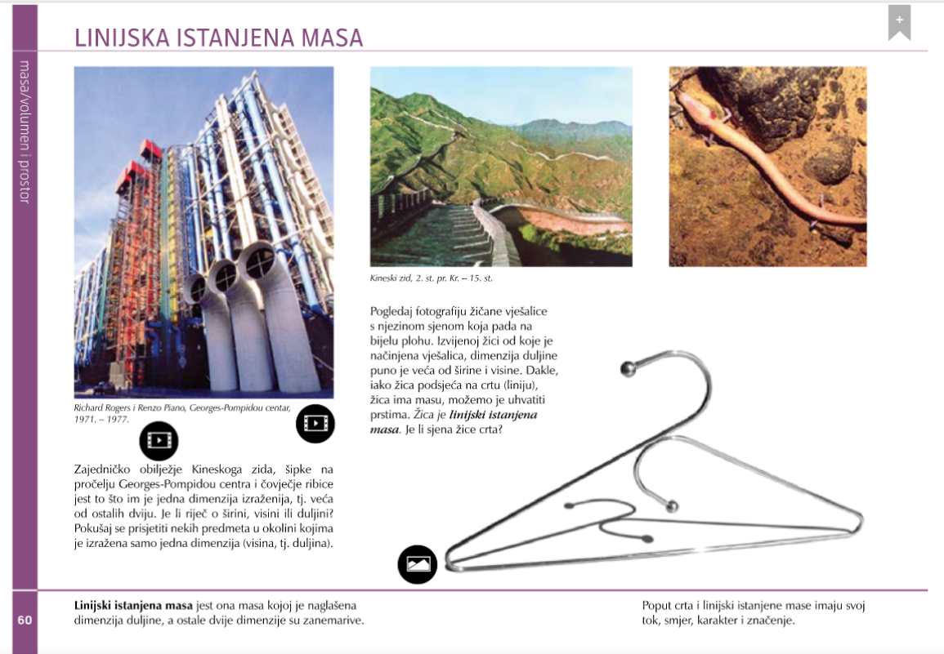
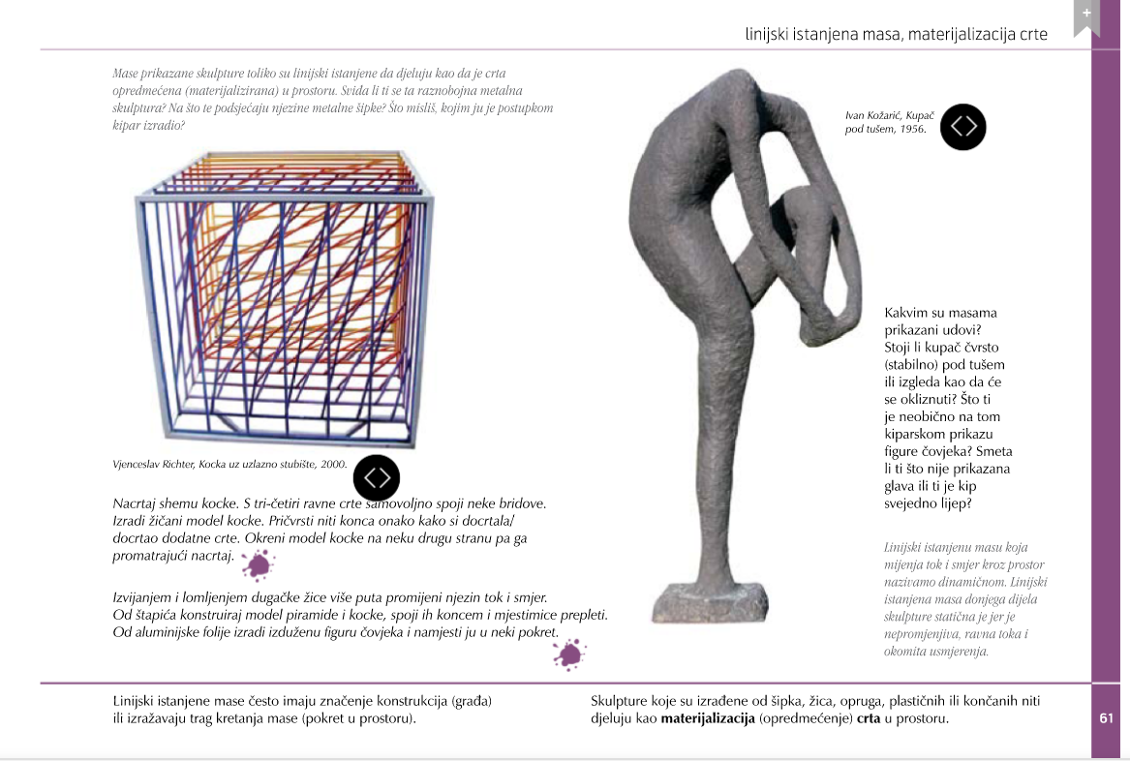
S obzirom na sadašnje uvjete rada, imate dvije mogućnosti za ostvarenje zadatka Linijski istanjena masa – materijalizacija crte u izradi Striborove krune.

Potreban pribor, materijal i podrška za ostvarenje zadatka:
- mogućnost:
- žica (koju možete sami oblikovati rukom)
- kliješta za savijanje i rezanje žice
- preporuka je prisutnost starijih ukućana koji će biti uz vas dok radite i treba pripaziti da se ne ozlijedite. Dobro pazite oči! Sjetite se oblikovanja žice u 5. razredu. Naučili ste da žicu režemo držeći ruke ispod stola dok je glava iznad.

- mogućnost:
- karton
- škare za rezanje
- spajalica za papir i ljepilo
- prisutnost starijih osoba dobro će doći jer će zasigurno imati poneku ideju. Dopuštena je njihova mala asistencija.

Zadatak:
Nakon što pročitate tekst iz udžbenika sa 60. i 61. stranice, pronađite na internetu bajku Šuma Striborova Ivane Brlić-Mažuranić. Pročitajte je ili se samo prisjetite tko je bio Stribor. Stribor je u bajci bio šumski starješina. Sjedio je sred šume u velikom dubu u kojem je bilo sedam zlatnih dvorova i osmo selo, srebrnom ogradicom ograđeno. Sjedio je pred najljepšim dvorom u crvenoj kabanici.
Možete li zamisliti kako je izgledao? Možete li zamisliti kakvu je krunu mogao imati na glavi?
Vaš je zadatak oblikovati Striborovu krunu žicom ili kartonom. Možete i kombinirati žicu i karton kako bi kruna bila što kreativnija. Kruna će biti popunjena uglavnom linijski istanjenom masom. Treba biti dovoljno velika da stane na vašu glavu.

Na ovoj poveznici možete pročitati više o masi i prostoru:
http://likovna-kultura.ufzg.unizg.hr/volumen.htm
Na ovoj poveznici možete pogledati prezentaciju o linijski istanjenoj masi:
https://prezi.com/yz57cmz4fgkl/linijski-istanjena-masa/
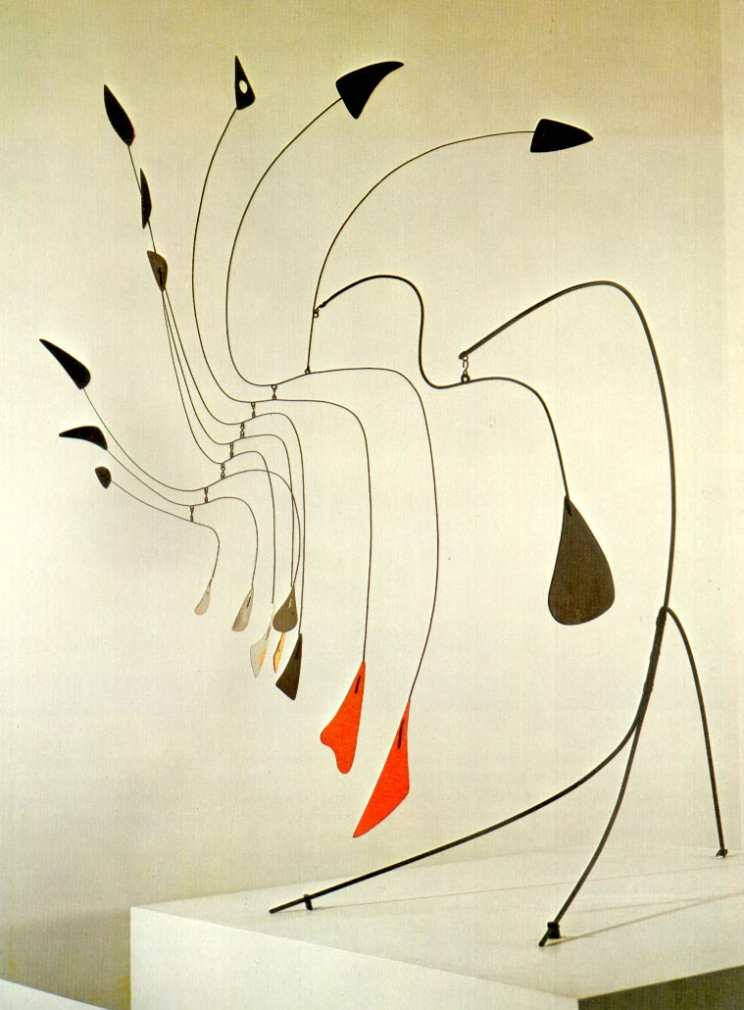
Alexander Calder: Mali pauk, 1940.

Fotografiju svojega rada i svoje podatke stavit ćete u Word dokument te ga spremiti u učionicu Likovna kultura pod dokumente do 30. ožujka 2020.

VAŠA ĆE ZADAĆA IZGLEDATI OTPRILIKE OVAKO:
Ime i prezime:
Razred:
ZADATAK:
- tehnika, motiv i zadatak nisu jednaki kao vaši
- namjerno nije slika krune kako ne bih utjecala na vašu ideju i vašu krunu
